需求背景：

首焦第5帧资源位是原CPD广告主的资源，转为CPM后，转变成了RTB的资源位，原CPD的广告主因账号未打通而无法投放首焦第5帧，影响收入。同时考虑到现有RTB账号和CPD账号是相对独立的，CPD账号都是个人账号绑定的，无法使用商家账号绑定，不方便商家管理。故将CPD和RTB账号打通，使得同一账号在两个系统间均有投放权限，而并不独立。

需求简述：

1. 新建账户绑定pin时校验绑定的pin必须是RTB的pin且未绑定过其他排期账户
2. 未修改绑定pin（修改了其他内容）不需要走校验
3. RTB账号可自主申请开通CPD权限

需求详述：

1. 广告位管理系统中，运营新建账户时绑定pin时校验：

* 是否是供应商（用户类型3）
* 是否是POP（用户类型2）
* 是否是代理商子账号（用户类型是7，且不是主账号）
* 是否是品牌商（用户类型9）
* 是否是采销账户
* 以上校验都没通过，提示“该账号无法开通CPD投放权限！”

1. 未绑定排期账户的PIN进入品牌展位时校验同1，校验未通过时，提示“您的账号无法开通CPD投放权限！”
2. Pin在进入品牌展位系统时，若该账号没绑定排期账户，校验“公司名称”是否已有排期账户，若没有，则弹窗显示 ：

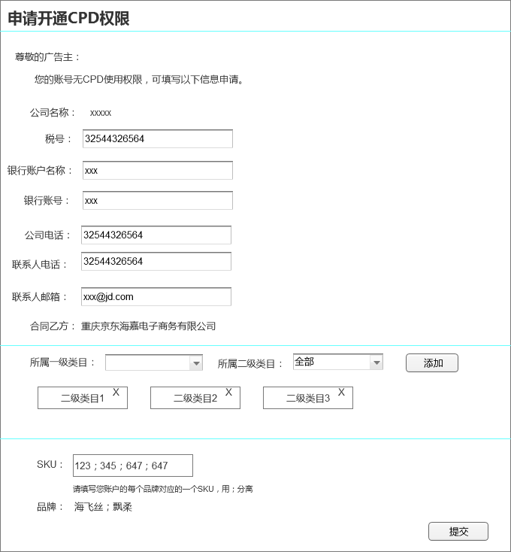

* 公司名称、公司电话从RTB系统中调取并回显在弹窗中，可编辑（若取不到则用户输入），税号、银行账户名称和银行账号用户自己填写，需校验格式正确性。
* 采销账号公司名称默认为PIN名称
* 采销账号不显示除公司名称外其他公司信息和财务信息，也不需要填写，联系人电话和联系人邮箱从RTB获取，可编辑。
* 普通用户合同乙方为：重庆京东海嘉电子商务有限公司
* 在乙方白名单中用户合同乙方为：北京京东叁佰六十度电子商务有限公司
* 公司名称、公司电话存入公司信息表中（没有的信息可为空）
* 税号、银行账户名称、银行账号联系人电话和联系人邮箱存入排期账户信息表中
* 用户提交后，系统自动审核通过，系统自动新建一个排期账户，排期账户名称为公司名称

若校验“公司名称”已有，则弹窗显示：

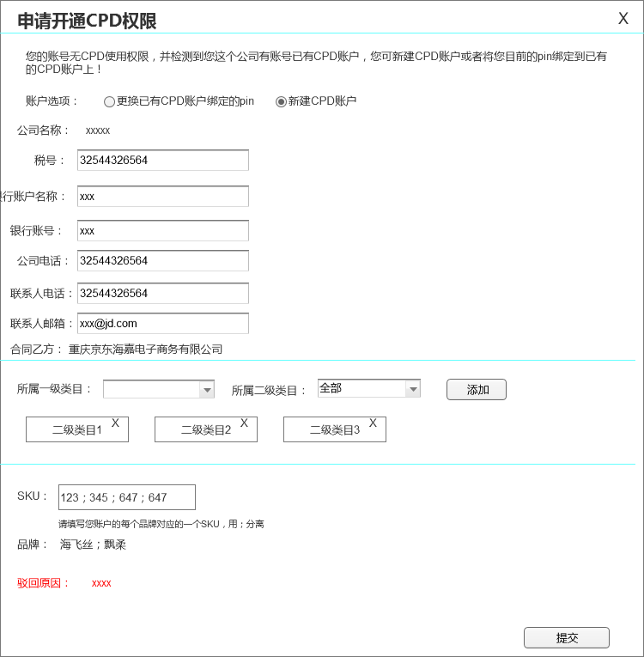 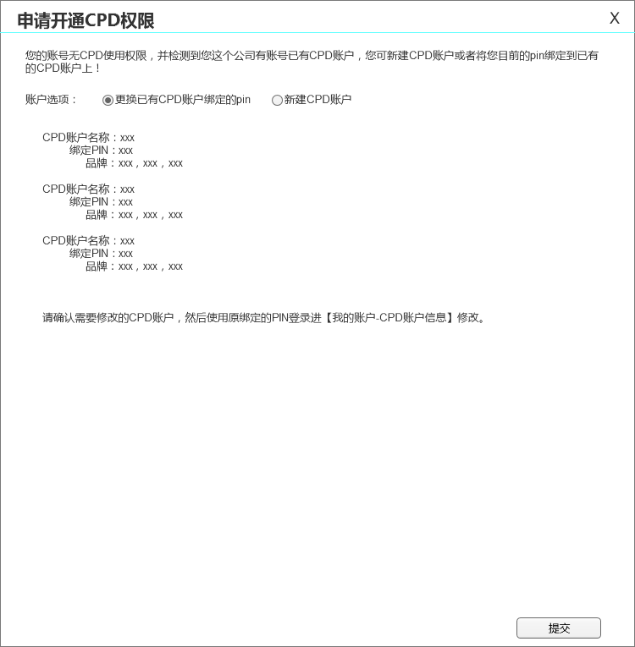

* 用户选择【更换已有CPD账户】，拉取现在“公司名称”下的排期账户名称、绑定的PIN和品牌信息。
* 用户选择【新建排期账户】，填写公司信息、类目信息、sku信息
* 用户提交后，校验公司名称+品牌是否已存在（包含关系但不等于），若已存在，系统新建一个排期账户，走审批；若等于关系（即公司名称+排期账户一模一样），则提示“公司下该品牌已开通过CPD权限，对应CPD账户为xxx，绑定的PIN是xxx。”。审批期间账号不能登录CPD，点击品牌展位系统提示“您的账号正在审核，请耐心等待，谢谢！”
* 新建的排期账户走审批，修改类型为“新建排期账户”
* 若校验公司名称+品牌不存在，用户提交后，系统自动审核通过，系统自动新建一个排期账户，排期账户名称为公司名称-品牌（多个品牌的情况格式如下：xx公司-飘柔-海飞丝）。
* 自动审核通过的记录，用户信息-审核名单中保留记录，审核人为系统
* 新建排期账户走审核时向排期账户对应的销售发送邮件：

邮件格式：

xxx，您好：

PIN：xxx向您发起了“新建排期账户”的请求，请您尽快登录广告位管理系统审核，谢谢！

邮件主题：新建排期账户审核通知

1. 审核名单页

审核表格内容同二期，新增二种审核类型，分别为“新建排期账户”和“更改绑定PIN”

* 审核表格去除分页，排列顺序为优先显示待审核的，同等条件下显示最新的
* 检索功能：系统先查找已经绑定了排期账户的账户数据，然后查找已提交审核的账户信息
* 更改pin审核内容

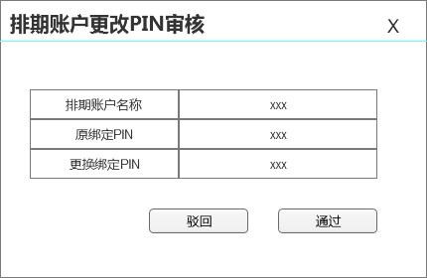

* 新建排期账户审核内容

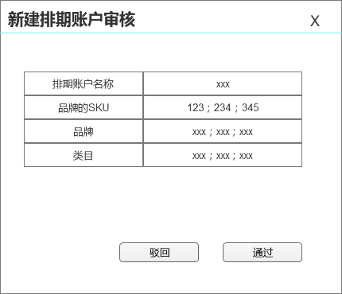

1. 在品牌展位中，新增【CPD账户信息】入口，页面如下：

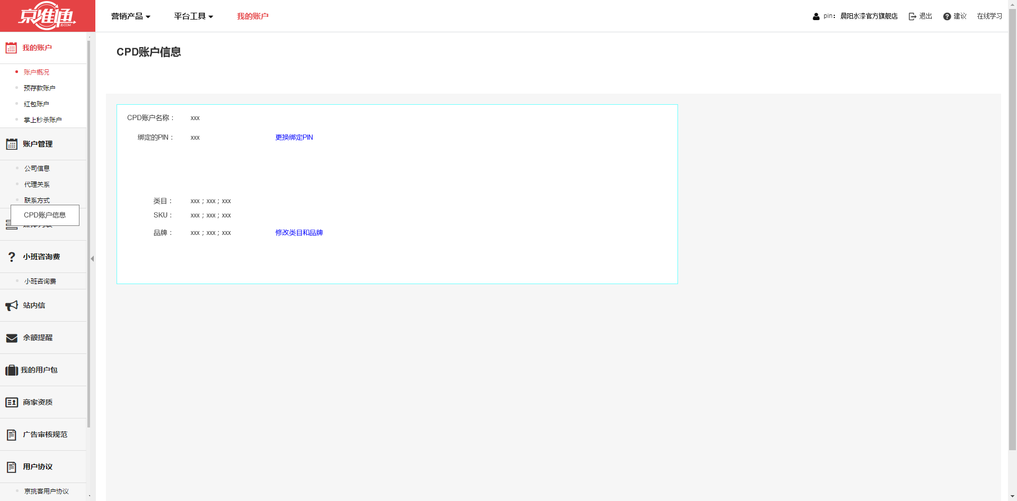

* 此处信息显示已经审核通过的信息
* 点击【更换绑定PIN】，弹窗显示如下：若有待审核记录or驳回记录，填充提交审核时更换绑定的PIN，并显示文案或者驳回原因。

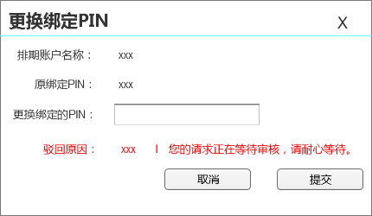

* 更改绑定PIN时校验新的PIN是否是RTB的pin，若不是提示“更换绑定的PIN未在RTB入驻，请使用新PIN登录京准通完成入驻后申请！”，若是，校验公司名称是否和现在排期账户公司名称一致，若不一致，提示“修改的PIN公司名称和已有账户公司名称不一致，无法绑定！”(采销账户不走公司名称校验)
* 点击【修改类目和品牌】，若目前无待审信息，填充显示审核通过的信息；若已提交待审信息，未审核，显示未审核的信息，文案：“您的请求正在等待审核，请耐心等待。”,无取消和提交按钮，不可二次提交审核；若有驳回记录，填充提交审核时的内容，并显示驳回原因。

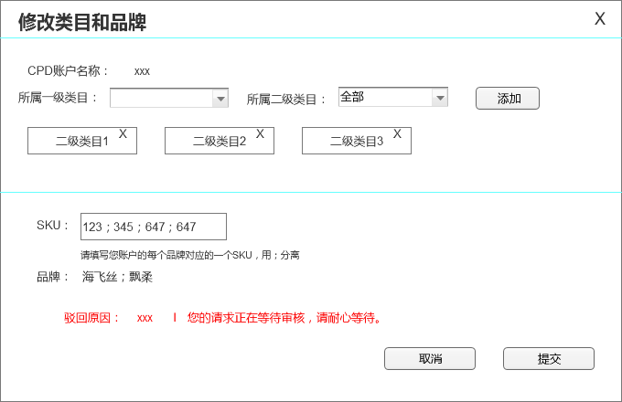

* 提交时校验SKU对应的类目是否包含在用户提交的类目信息中，若不包含，提示“SKU：xxx，xx所属二级类目不包含在您提交的类目信息中，无法提交！”
* 用户有待审核记录，只能查看待审信息，无【提交】按钮提交修改
* 用户提交完更换PIN或者更换品牌的信息后，通过类目匹配到ERP，再匹配到邮箱，给对应的销售发送邮件，邮件格式：

xxx，您好：

CPD排期账户：xxx向您发起了“更换绑定PIN/修改类目和品牌”的请求，请您尽快登录广告位管理系统审核，谢谢！

邮件主题：排期账户更换PIN审核通知

* 提交后，审核系统中新增一条流水记录，若审核驳回，待审核状态的记录变为已驳回记录，保留原已通过的记录；若审核通过，该条记录替换原已通过记录。

1. 乙方白名单页面

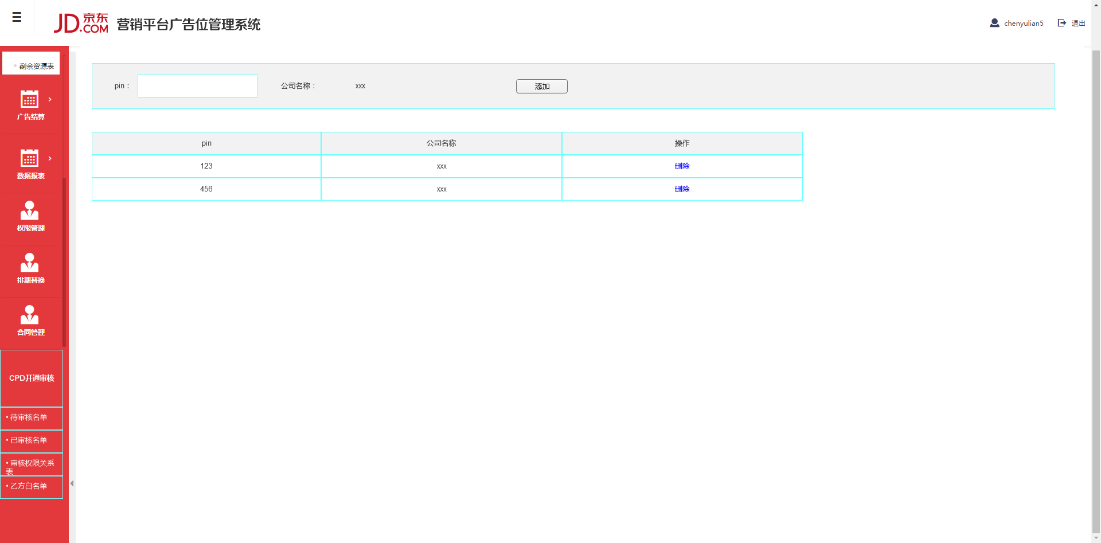

* 输入pin，回显公司名称
* 点击【添加】校验是否输入pin
* 列表显示已添加的pin和对应的公司名称
* 可删除名单
* 乙方白名单只对超级管理员和部分ERP账号可见

1. 公司信息页面

在品牌展位系统中，【CPD账户信息】下新增一个“公司信息”页面，分为基本信息和发票信息。

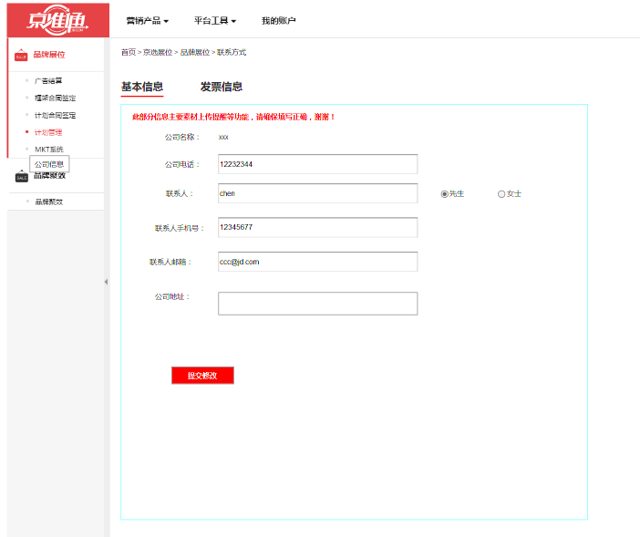

* 采销账号不显示公司信息入口
* 基本信息页面内容包括公司名称，公司电话，联系人（区分性别），联系人手机号，联系人邮箱，公司地址，回显用户已提交的信息，公司名称不可编辑，其余信息用户编辑后点击提交修改即可。
* 公司名称、公司电话、公司地址存入公司信息表中；联系人（新增字段）、联系人手机号、联系人邮箱存入排期账户信息中。
* 文案：此部分信息主要用于素材上传提醒等功能，请确保填写正确，谢谢！

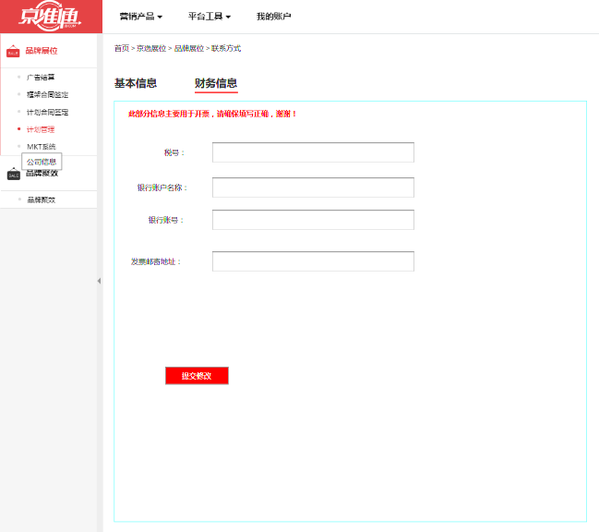

* 财务信息包括税号、银行账户名称、银行账号、发票邮寄地址，回显已有数据
* 税号可为空
* 此部分所有信息存入排期账户表中
* 文案：此部分信息主要用于开票，请确保填写正确，谢谢！

6、在RTB系统中解绑代理成功的情况下，CPD系统中排期账户和pin的绑定关系解除，不能登录CPD系统，新绑定代理商后，再次登录时，再次申请开通CPD权限

7、更换代理

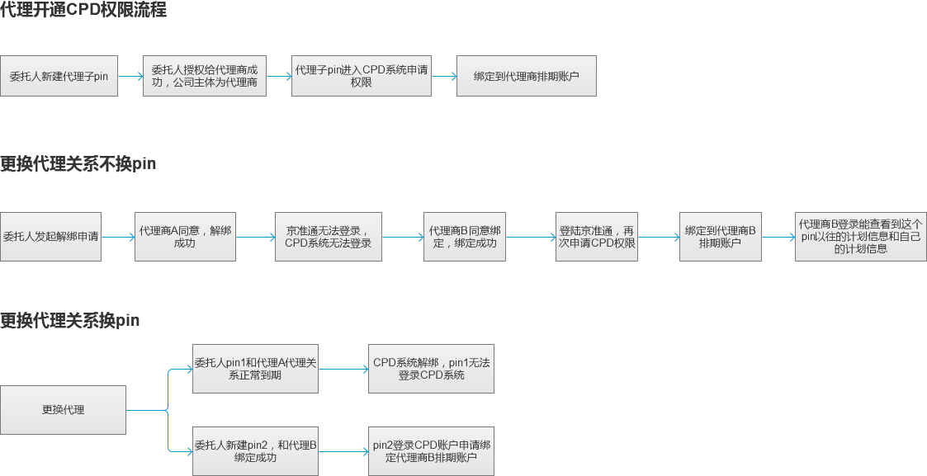

* 系统需支持记录该pin解绑前排期账户的计划流水记录，且未上传素材的计划能支持上传素材。
* 代理系统中，用户在发起解绑时，校验CPD排期账户中是否有未支付的计划和未支付保证金的框架合同，若有，则提示“CPD账户中有未支付的计划或者保证金，无法解绑，请到品牌展位中支付成功后再次发起解绑。”

说明：代理商A和pin1解绑后，重新绑定需要新建排期账户，或者运营人工绑回原来排期账户